 | WAPPY LTDA.  NIT. 901.437.310-3  Desarrollo de Software, Soluciones Tecnológicas & Gestión del Riesgo

CERTIFICACIÓN DE DESARROLLO TECNOLÓGICO, ARQUITECTURA DE SOFTWARE E IMPLEMENTACIÓN CRM
PLATAFORMA CRM PRAXIS (https://praxispys.com/)
Acreditación de Capacidad Tecnológica y Operativa - Registro Único de Intermediarios (RUI MinTrabajo)
EL SUSCRITO REPRESENTANTE LEGAL, CEO Y DESARROLLADOR SENIOR DE WAPPY LTDA. CERTIFICA:
Que la sociedad comercial WAPPY LTDA., identificada con NIT 901.437.310-3, a través de su equipo de desarrollo de software bajo el liderazgo técnico, arquitectura de software y programación directa de FELIX MAURICIO BEDOYA OCAMPO (C.C. 1.037.589.736) en su calidad de Desarrollador Senior (Lead Software Architect & Full Stack Engineer) y CEO de WAPPY LTDA., diseñó, programó, estructuró, implementó y mantiene en producción activa la plataforma integral de software y analítica web denominada CRM PRAXIS para la sociedad comercial PRAXIS PREVENCIÓN Y SEGUROS AGENCIA DE SEGUROS LTDA., con NIT 901.884.200-1, desplegada en su dominio oficial https://praxispys.com/.
El desarrollo técnico de la plataforma fue concebido para garantizar el cumplimiento de los estándares de infraestructura tecnológica y operativa requeridos por el Registro Único de Intermediarios (RUI) del Sistema General de Riesgos Laborales ante el Ministerio del Trabajo de Colombia (Decreto 1072 de 2015, Cap. 2, Sec. 3). La arquitectura y módulos técnicos certificados son los siguientes:
Software Desarrollado: | CRM PRAXIS - Plataforma de Intermediación SGRL, Analítica ARL y Gestión SST
Cliente / Empresa Titular: | PRAXIS PREVENCIÓN Y SEGUROS AGENCIA DE SEGUROS LTDA. (NIT. 901.884.200-1)
Liderazgo Técnico y Desarrollo: | Ing. Felix Mauricio Bedoya Ocampo - Desarrollador Senior & CEO de WAPPY LTDA.
Dominio e Infraestructura: | https://praxispys.com/ (Alojamiento Cloud con Certificación de Seguridad SSL/TLS)
Stack Tecnológico Aplicado: | Next.js 15, React 19, TypeScript, Tailwind CSS, PostgreSQL, Docker y Wappy IA
Módulo RUI MinTrabajo: | Cálculo y auditoría de horas técnicas certificadas SST, trazabilidad de licencias de ingenieros, médicos laborales y asesores jurídicos.
Módulo Clientes & Multiriesgo: | Gestión de empresas cliente por ARL, control de centros de trabajo multiriesgo (1 a 5), masa salarial (IBC) y trabajadores.
Módulo Conciliación PILA: | Supervisión en tiempo real de nóminas PILA, comisiones de intermediación por aseguradora (SURA, Bolívar, Colpatria, Positiva) y retorno SST.
Módulo Campo SST & Salud: | Planificación de visitas técnicas, auditoría de estándares mínimos (Res. 0312 de 2019), FURAT y exámenes ocupacionales.
Seguridad y Protección de Datos: | Autenticación segura por roles (RBAC), encriptación de datos en reposo y tránsito, y estricto cumplimiento de la Ley 1581 de 2012.

ANEXO DE EVIDENCIA TÉCNICA - PLATAFORMA CRM EN PRODUCCIÓN
Panel Principal & Centro de Control Operativo - Desplegado para PRAXIS PREVENCIÓN Y SEGUROS
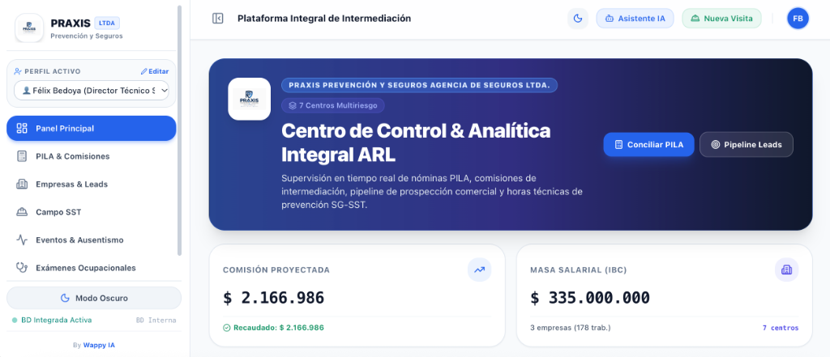
Figura 1: Consola operativa de intermediación CRM PRAXIS (https://praxispys.com/) desarrollada por WAPPY LTDA. y Felix Mauricio Bedoya Ocampo (Desarrollador Senior & CEO), visualizando supervisión de planillas PILA, analítica ARL, control multiriesgo y motor Wappy IA.
En mi condición de Desarrollador Senior y Representante Legal de WAPPY LTDA., certifico que la plataforma CRM PRAXIS cuenta con arquitectura robusta, disponibilidad continua y mantenimiento activo, cumpliendo a cabalidad con la capacidad tecnológica e idoneidad técnica que exige el Ministerio del Trabajo de Colombia para el ejercicio legal de la actividad de intermediación de seguros en el Sistema General de Riesgos Laborales mediante el Registro Único de Intermediarios (RUI).
La presente certificación se expide a solicitud de PRAXIS PREVENCIÓN Y SEGUROS AGENCIA DE SEGUROS LTDA. para su radicación formal ante el Ministerio del Trabajo, Administradoras de Riesgos Laborales (ARL) y entidades de inspección, vigilancia y control, en la ciudad de Medellín, a los veintinueve (29) días del mes de septiembre del año 2026.
Cordialmente,
  ____________________________________________  FELIX MAURICIO BEDOYA OCAMPO  C.C. 1.037.589.736  Desarrollador Senior (Lead Software Architect) & CEO  Representante Legal - WAPPY LTDA.  NIT. 901.437.310-3 | Medellín - Colombia | CERTIFICACIÓN DIGITAL DE IDONEIDAD  WAPPY LTDA. - DEPARTAMENTO DE INGENIERÍA  Software: CRM PRAXIS (https://praxispys.com/)  Destino: Acreditación RUI - MinTrabajo  Firma Digital y Manuscrita Registrada

